2023年度企业自行监测方案

单位名称：咸阳德丰有限责任公司

编制时间：2023年05月31日

一、排污单位概况

（一）排污单位基本情况介绍

1、咸阳德丰有限责任公司位于陕西省咸阳市秦都区马庄镇，总占地11394.7m²，属于化学农药制造行业，主要污染类别为废气、废水。

企业主要产品为0.1%噻苯隆可溶性液剂，设计生产能力600t/a，目前实际年产量为36t/a。

2、企业于2002年编制完成关于噻苯隆可溶性液剂项目环境影响报告表，于2002年8月8日由原咸阳市环保局进行批复（咸环函【2002】77号），企业建设完成后于2006年编制完成本项目环保验收报告。

（二）生产工艺简述
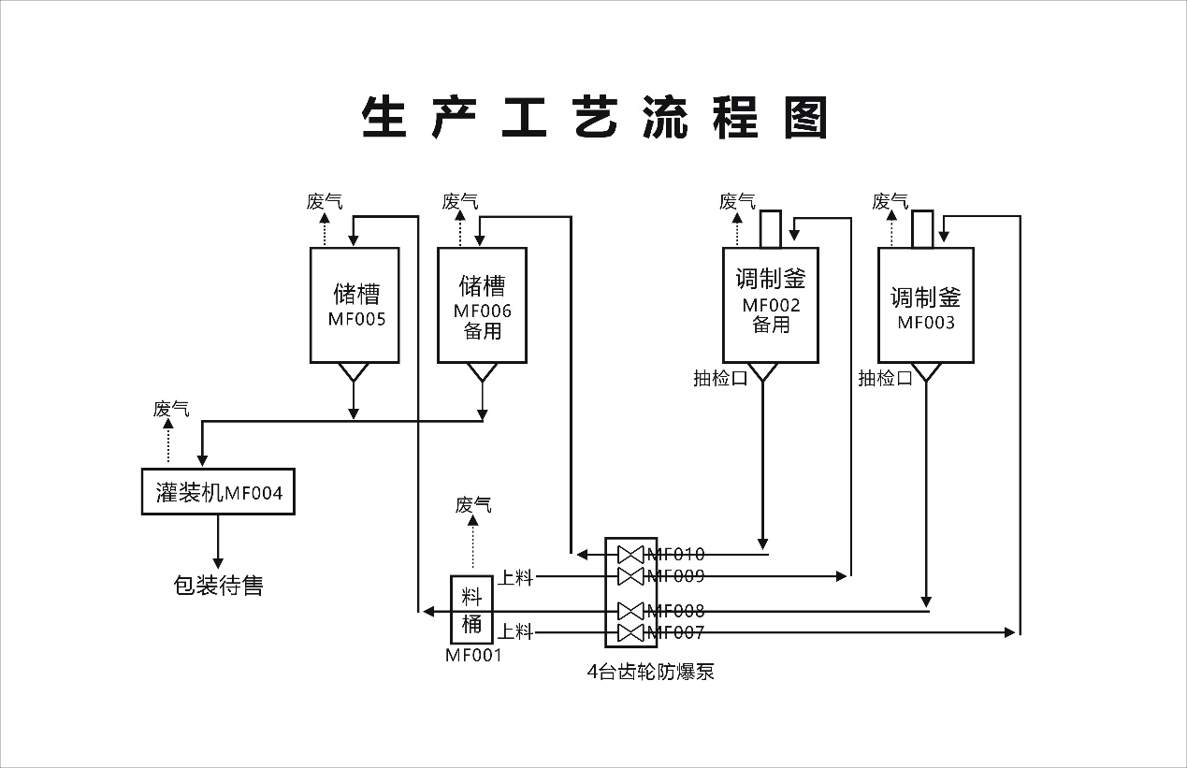

（三）污染物产生、治理和排放情况

废气：企业主要产生废气为制剂加工过程产生的挥发性有机物以及颗粒物，废气经收集后进入UV光氧催化设施+活性炭吸附装置处理后通过15m高排气筒（DA001）排放。

废水：设备擦洗废水、工人洗手及车间地面冲洗产生的废水，经收集后由陕西新天地固体废物综合处置有限公司处理。生活污水收集后用作农肥。初期雨水收集雨后委托陕西新天地固体废物综合处置有限公司处理。废水均不外排。

噪声：主要噪声源为设备、风机等运行产生的噪声，企业设备等均在车间内布设，采用厂房隔声、厂区绿化、软连接等设施降噪。

固体废物：生活垃圾经收集后统一交由环卫部门处理。废编织袋暂存固废间，交废品回收站处理。

危险废物：废药渣、废手套和废瓶、废活性炭在危废暂存间分类收集后，定期由处置单位拉运处置。

二、排污单位自行监测开展情况简介

（一）编制依据

1、依据《陕西省2022年重点排污单位名录》，咸阳德丰有限责任公司属非重点排污单位

2、依据《固定污染源排许可分类管理名录（2019年版）咸阳德丰有限责任公司为简化管理。

3、《排污许可证申请与核发技术规范 制药工业—化学药品制剂制造》（HJ1063-2019）

（二）监测手段和开展方式

由于本单位无监测资质，故自行监测均为委托手工监测

三、手工监测内容

（一）废气监测

1、废气监测内容

咸阳德丰有限责任公司1个废气排气筒（DA001），主要监测颗粒物、挥发性有机物。监测点位、监测项目及监测频次见表3-1。
表3-1 废气污染源监测内容一览表
序号 | 污染源类型 | 污染源名称 | 监测点位 | 监测项目 | 监测频次 | 样品  个数 | 测试要求 | 排放方式和排放去向
1 | 固定源  废气 | 废气排气筒 | DA001 | 颗粒物、挥发性有机物 | 1次/1季度 | 每次非连续采样至少3个 | 同步记录工况、生产负荷、烟气参数等 | 集中排放，环境空气
2 | 无组织  废气 | 厂界 | 厂界外上风向1个监控点，下风向3个监控点 | 颗粒物、臭气浓度、苯、非甲烷总烃 | 1次/半年 | 非连续采样 至少3个 | 同步记录风速、风向、气温、气压等 | 无组织排放，环境空气
3 |  | 生产车间 | 生产车间门口 | 非甲烷总烃 | 1次/半年 | 非连续采样 至少3个 | 同步记录风速、风向、气温、气压等 | 无组织排放，环境空气

2、废气监测方法

废气污染物监测方法见表3-2。
表3-2废气污染物监测方法
序号 | 类型 | 监测项目 | 采样方法及  依据 | 分析方法及依据 | 检出限
1 | 有组织废气 | 颗粒物 | 《固定污染源排气中颗粒物测定与气态污染物采样方法》（GB/T 16157-1996） | 固定污染源废气 低浓度颗粒物的测定 重量法 HJ 836-2017 | 1.0mg/m3
2 |  | 挥发性有机物 | 《固定源废气监测技术规范》（HJ/T 397-2007） | 固定污染源废气 总烃、甲烷和非甲烷总烃的测定气相色谱法（HJ38-2017） | 0.07mg/m³
3 | 无组织 | 颗粒物 | 大气污染物无组织排放监测技术导则HJ/T55—2000 | 环境空气 总悬浮颗粒物的测定 重量法（HJ1263-2022） | 0.001mg/m³
4 |  | 非甲烷总烃 | 大气污染物无组织排放监测技术导则HJ/T55—2000 | 环境空气 总烃、甲烷和非甲烷总烃的测定 直接进样-气相色谱法（HJ604-2017） | 0.07mg/m³
5 |  | 臭气浓度 | 空气质量 恶臭的测定 三点比较式臭袋法 GB T 14675-1993 | 空气质量 恶臭的测定 三点比较式臭袋法 GB T 14675-1993 | 10无量纲
6 |  | 苯 | 大气污染物无组织排放监测技术导则HJ/T55—2000 | 环境空气 苯系物的测定 活性炭吸附/二硫化碳解吸-气相色谱法 HJ 584-2010 | 0.0015mg/m³

（二）废水监测

1、废水监测内容

企业废水均不外排。

（三）厂界噪声监测

1、厂界噪声监测内容

厂界噪声监测内容见表3-5。
表3-5厂界噪声监测内容一览表
点位布设 | 监测项目 | 监测频次 | 监测方法及依据 | 检出限
厂界四周 | L_{eq} | 每季度一次（昼、夜各一次） | 《工业排污单位厂界环境噪声排放标准》GB12348-2008 | 35dB(A)

（四）、监测点位示意图
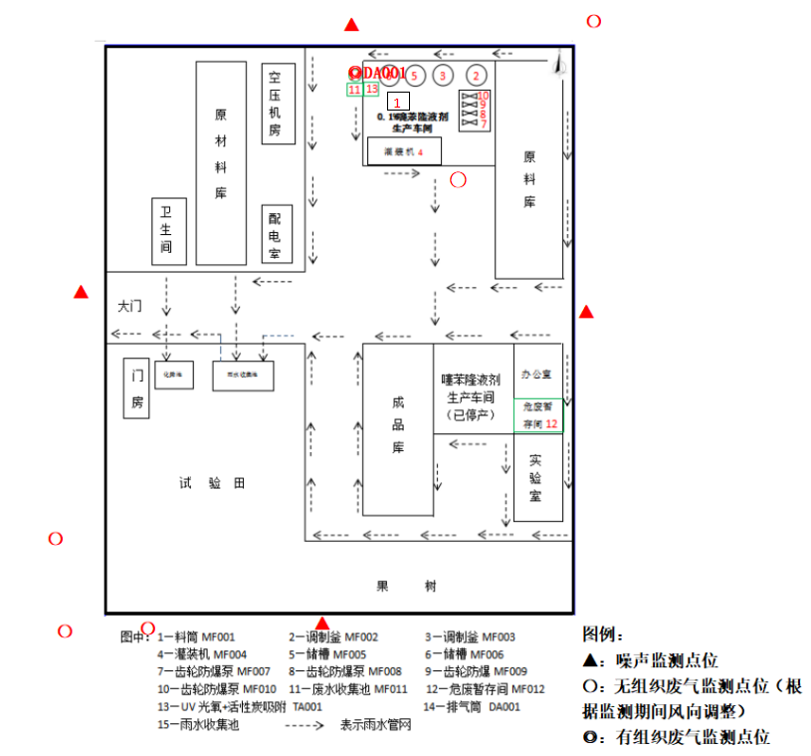
监测点位示意图

（五）手工监测质量保证

1、机构和人员要求：排污单位对自测机构监测业务能力自认定情况，排污单位对自测机构人员上岗考核情况及人员持证上岗情况；接受委托的监测机构通过检验检测机构资质认定并在有效期内。

2、监测分析方法要求：采用国家标准方法、行业标准方法或生态环境部推荐方法。

3、仪器要求：所有监测仪器、量具均经过质检部门检定合格并在有效期内使用，按规范定期校准。

4、环境空气、废气监测要求：按照《环境空气质量手工监测技术规范》（HJ194-2017）、《固定源废气监测技术规范》（HJ/T397-2007）、《固定污染源监测质量保证与质量控制技术规范》（HJ/T373-2007）和《大气污染物无组织排放监测技术导则》（HJ/T55-2000）等相关标准及规范的要求进行，按规范要求每次监测增加空白样、平行样、加标回收或质控样等质控措施。

5、噪声监测要求：布点、测量、气象条件按照《工业排污单位厂界环境噪声排放标准》（GB12348-2008）中的要求进行，声级计在测量前、后必须在测量现场进行声学校准。

6、记录报告要求：现场监测和实验室分析原始记录应详细、准确、不得随意涂改。监测数据和报告经“三校”“三审”。

六、委托监测

排污单位如果不具备手工监测项目的自行监测能力，可委托通过检验检测资质认定的社会检（监）测机构代为开展监测。

委托监测协议应与自行监测方案一同保存备查。委托监测协议后应附检验检测机构资质认定证书及附表等证明材料。

三、信息记录和报告

（一）信息记录

1、手工监测的记录

（1）采样记录：采样日期、采样时间、采样点位、混合取样的样品数量、采样器名称、采样人姓名等。

（2）样品保存和交接：样品保存方式、样品传输交接记录。

（3）样品分析记录：分析日期、样品处理方式、分析方法、质控措施、分析结果、分析人姓名等。

（4）质控记录：质控结果报告单。

2、生产和污染治理设施运行状况

记录监测期间排污单位及各主要生产设施运行状况（包括停机、启动情况）、产品产量、主要原辅料使用量、取水量、主要燃料消耗量、燃料主要成分、污染治理设施主要运行状态参数、污染治理主要药剂消耗情况等。日常生产中上述信息也需整理成台账保存备查。

3、固体废物（危险废物）产生与处理状况

记录监测期间各类固体废物和危险废物的产生量、综合利用量、处置量、贮存量、倾倒丢弃量，危险废物还应详细记录其具体去向。

（二）信息报告

排污单位应编写自行监测年度报告，年度报告至少应包含以下内容：

1、监测方案的调整变化情况及变更原因；

2、排污单位及各主要生产设施全年运行天数，各监测点、各监测指标全年监测次数、超标情况、浓度分布情况；

3、按要求开展的周边环境质量影响状况监测结果；

4、自行监测开展的其他情况说明；

5、排污单位实现达标排放所采取的主要措施。

四、自行监测信息公布

（一）公布方式

1、企业按要求及时向生态环境主管部门报送自行监测信息，在生态环境主管部门网站向社会公布自行监测信息。

2、企业通过本单位对外网站或报纸、广播、电视、厂区外的电子屏幕等便于公众知晓的方式公开自行监测信息（须确定其中一种方式）。

（二）公布内容

1、基础信息：排污单位名称、法定代表人、所属行业、地理位置、生产周期、联系方式、委托监测机构名称等；

2、自行监测方案（排污单位基础信息、自行监测内容如有变更，应重新编制自行监测方案，报生态环境主管部门备案并重新公布）；

3、自行监测结果：全部监测点位、监测时间、污染物种类及浓度、标准限值、达标情况、超标倍数、污染物排放方式及排放去向；

4、未开展自行监测的原因；

5、自行监测年度报告；

6、其他需要公布的内容。

